TD 5– LE TEMPS DES ROIS : la construction de l’Etat royal au Moyen Age (Louis IX)

Le programme de 2008
Le Moyen Âge
Après les invasions, la naissance et le développement du royaume de France. Les relations entre seigneurs et paysans, le rôle de l’Église. Conflits et échanges en Méditerranée : les Croisades, la découverte d’une autre civilisation, l’Islam. La guerre de Cent Ans.
496 : baptême de Clovis ; 800 : couronnement de Charlemagne ; 987 : Hugues Capet, roi de France ; Saint Louis ; Jeanne d’Arc.
Le programme de cycle 3 C applicable à la rentrée 2016
Classe de CM1
Repères annuels de programmation | Démarches et contenus d’enseignement
Thème 2  Le temps des rois  - Louis IX, le « roi chrétien » au XIIIe siècle.  - François Ier, un protecteur des Arts et des Lettres à la Renaissance.  - Henri IV et l’édit de Nantes.  - Louis XIV, le roi Soleil à Versailles. | Comme l’objectif du cycle 3 est de construire quelques premiers grands repères de l’histoire de France, l’étude de la monarchie capétienne se centre sur le pouvoir royal, ses permanences et sur la construction territoriale du royaume de France, y compris via des jeux d’alliance, dont la mention permet de présenter aux élèves quelques figures féminines importantes : Aliénor d’Aquitaine, Anne de Bretagne, Catherine de Médicis. Les élèves découvrent ainsi des éléments essentiels de la société féodale et du patrimoine français et sont amenés à s’interroger sur les liens du Royaume de France avec d’autres acteurs et d’autres espaces. On inscrit dans le déroulé de ce thème une présentation de la formation du premier empire colonial français, porté par le pouvoir royal, et dont le peuplement repose notamment sur le déplacement d’Africains réduits en esclavage. Les figures royales étudiées permettent de présenter aux élèves quelques traits majeurs de l’histoire politique, mais aussi des questions économiques et sociales et celles liées aux violences telles que les croisades, les guerres de religion et le régicide.

Ressources d’accompagnement (extraits)
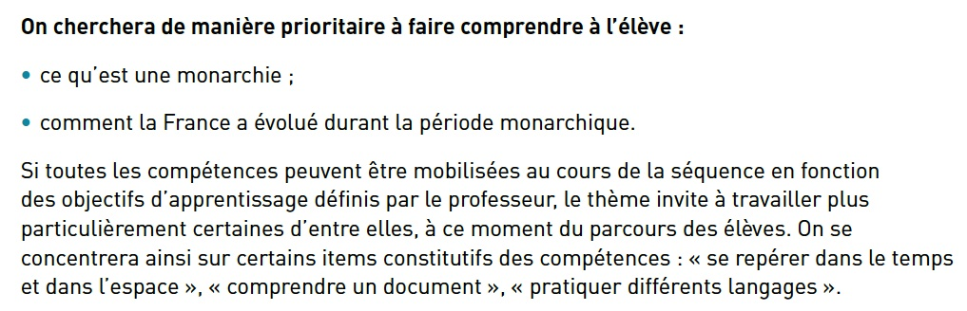
Place dans la scolarité
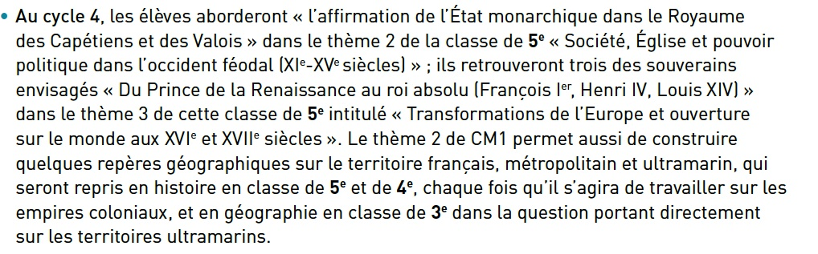
Points forts du thème pour l’enseignant
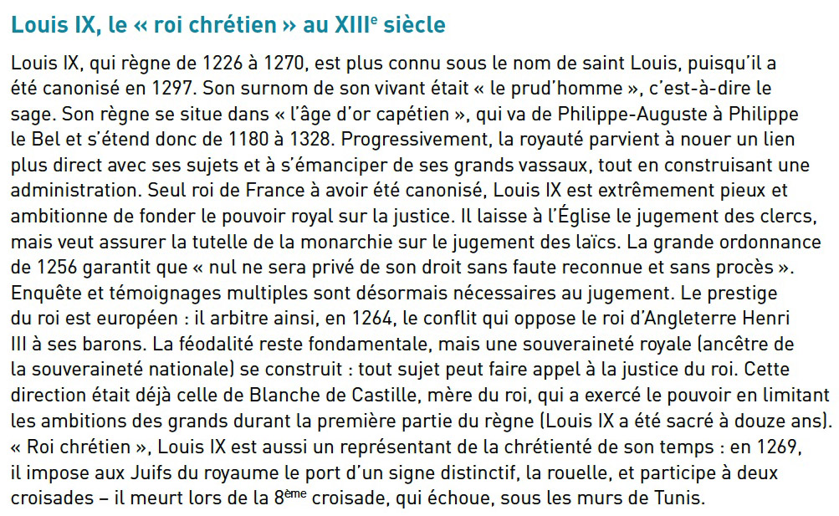
Mise en oeuvre du thème dans la classe
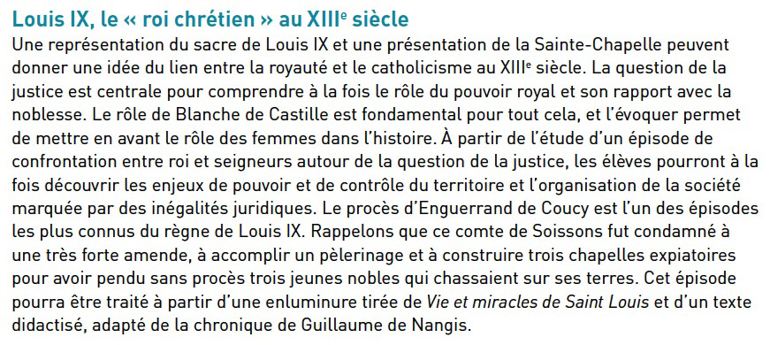
A] Examen du chapitre d’un manuel : Histoire, CM, Collection Magellan, Hatier, 2016.

B] Mise au point sur le Moyen Age
a) La société au Moyen-Age
- les trois “ordres”
- “ceux qui prient” : le clergé
- “ceux qui combattent : seigneurs et chevaliers
- “ceux qui travaillent” : villageois et urbains
b) Les Capétiens directs à la “conquête” de leur royaume (987-1328)
- le roi “suzerain”
- le roi “souverain”
- le roi “sacré”
- Les limites du pouvoir royal (l’Eglise, les villes, les Grands)
c) Le Bas Moyen Age : crise de croissance et renforcement du pouvoir royal (1328-1492)
- Le temps des grands malheurs
(rupture de l’équilibre socio-économique, la Grande Peste, les révoltes)
- La Guerre de Cent Ans (1328-1336-1453-1475)
- Vers l’Etat “moderne”
C] Retour vers Louis IX dit Saint Louis à partir d’un dossier. Quelle mise en oeuvre du sous-thème dans une séquence ? (Louis IX et la société au XIIIème, Louis IX : quelle action ?, Louis IX et la religion chrétienne)

